FICHE DE LIAISON
BILAN PSYCHOTECHNIQUE
Date :

MISSION LOCALE DE PARIS  SITE :  Conseiller :  Téléphone :  Email : @missionlocaledeparis.fr | IDENTITÉ DU JEUNE  NOM : Prénom :  Adresse :  Téléphone :  Né(e) le : Age : ans  Droits Sécurité Sociale : ☒ oui ☐ non  Droits CMU : ☐ oui ☐ non

Parcours antérieur :
Projet professionnel :
Présentation de la situation :
Qu’attendez-vous de la consultation psychologique ?

DATE DU RENDEZ VOUS : / / à h avec Mme
AU
DÉPARTEMENT SOLIDARITÉS
173, rue de BERCY
75012 PARIS
Métro – RER : Gare de Lyon (sortie n°12)
Tél : 01.40.19.22.11 ou 22.10
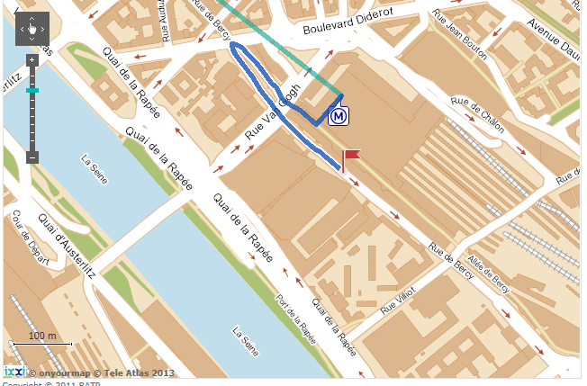

Métro (lignes 1 et 14) : Gare de Lyon

Département Solidarités
173, rue de Bercy
75012 Paris

